Кузнецов Богдан ПР23/2
Лабораторная работа №10
Тема: «Инспекция кода модулей проекта»

Цель: освоить методики инспекции кода модулей проекта для выявления ошибок и недочётов, а также научиться составлять тест-кейсы для проверки функциональности и качества программного обеспечения.

Ход работы
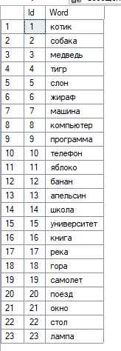
Рисунок 1 – Таблица Words в БД

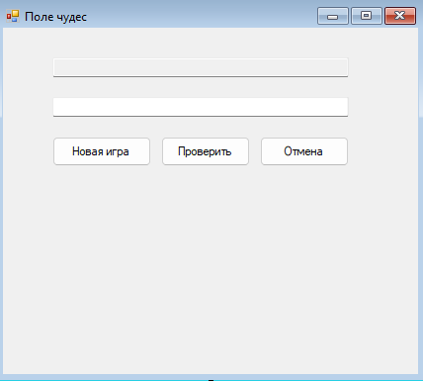
Рисунок 2 – Макет формы Form1.cs

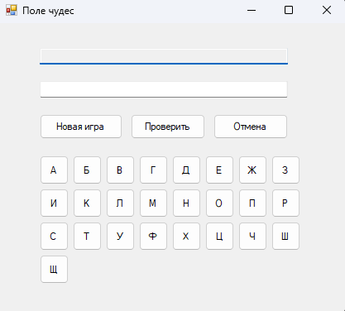
Рисунок 3 -Запуск приложения

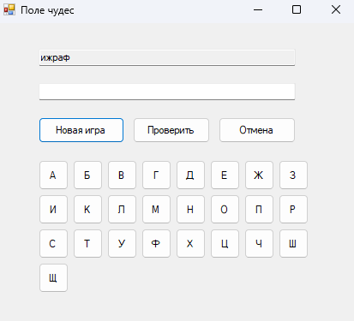
Рисунок 4 – Новая игра

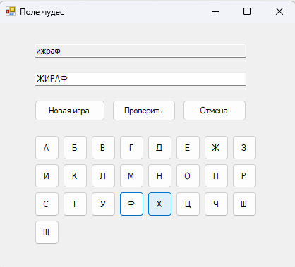
Рисунок 5 – Сбор слова

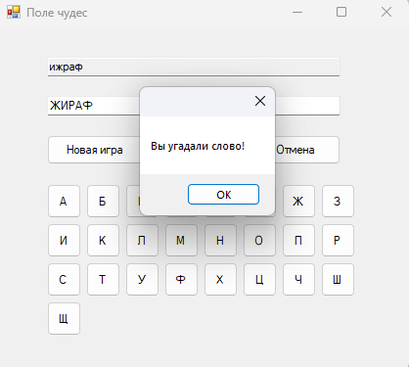
Рисунок 6 – Отображение правильного результата при нажатии кнопки «Проверить»

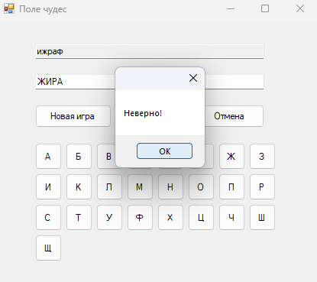
Рисунок 7 – Отображение неправильного результата при нажатии кнопки «Проверить»

Таблица 1. Тест-кейс.
№ п/п | Действие | Ожидаемый результат
1 | Запуск приложения | При запуске приложения открывается главное окно программы с элементами управления (кнопки, поля для текста), приложение готово к работе.
2 | Нажать «Новая игра» | При нажатии «Новая игра» загружается случайное слово из базы данных, его буквы перемешиваются и отображаются на форме, поле результата очищается.
3 | Нажать на букву | При нажатии на букву выбранная буква добавляется в поле результата, формируя слово пользователя.
4 | Нажать «Отмена» | При нажатии «Отмена» удаляется последняя добавленная буква, восстанавливается предыдущее состояние строки.
5 | Собрать правильное слово и нажать «Проверить» | При сборе правильного слова и нажатии «Проверить» появляется сообщение о том, что слово угадано.
6 | Собрать неправильное слово и нажать «Проверить» | При сборе неправильного слова и нажатии «Проверить» появляется сообщение о том, что ответ неверный.

Контрольные вопросы
- В программе используются базовые принципы ООП: инкапсуляция (данные и методы игры находятся внутри класса формы), а также частично полиморфизм через обработку событий (один обработчик для разных кнопок). Наследование применяется, так как форма наследуется от класса Form.
- Перемешивание букв реализовано методом Shuffle, который преобразует строку в массив символов и сортирует его в случайном порядке с помощью генератора случайных чисел (OrderBy + Random). В результате буквы исходного слова располагаются случайным образом.
- Обработка событий организована через обработчики WinForms, где каждому элементу интерфейса (кнопке) привязан метод. Например, нажатие кнопок букв вызывает Letter_Click, а кнопки управления — свои методы (btnCheck_Click, btnUndo_Click).
- За визуальное представление отвечают элементы формы и методы, которые обновляют их состояние, такие как StartGame (обновляет слово и поля) и Letter_Click (добавляет буквы в результат). Также используются TextBox, в которые выводится текущее состояние игры.
- Возможность отмены реализована с помощью стека (Stack<string>), в который сохраняется предыдущее состояние строки перед каждым действием. При нажатии кнопки отмены последнее состояние извлекается из стека и восстанавливается.

